七年级下册第一次月考卷
【数学】
班级： 姓名： 分数： .
一、慎重选一选（每题3分，共24分）
1.下列计算正确的是（ ）
A. a${}^{8}$÷a${}^{4}$=a² B. x²+x³=x${}^{5}$
C.（-c）³▪（-c）${}^{5}$=c${}^{8}$ D.（-x-y）（-x+y）=-x²+y²
2.我们身处在自然环境中，＜一年接受的宇宙射线及其他天然辐射量约为3100微西弗（1西弗等于1000毫西弗，1毫西弗等于1000微西弗）用科学记数法表示为
A. 3.1×10${}^{6}$西弗 B. 3.1×10³西弗
C. 3.1×10${}^{−}$³西弗 D. 3.1×10${}^{−}$${}^{6}$西弗
3.下图中，∠1与∠2是同位角的（ ）

A. B. C. D.
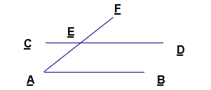
- 如图，直线AB//CD，AF交CD于点E，∠CEF=140°,则∠A等于（ ）

A. 35° B. 40° C. 45° D. 50°
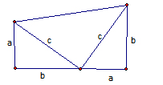
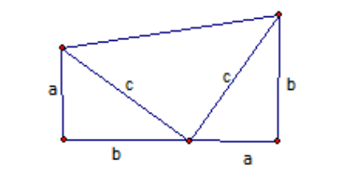
5.用两个边长分别为a，b，c的直角三角形和一个两条直角边都是c的直角三角形拼成下图，通过用不同的方法计算这个图形的面积，可以得到哪一个等式（ ）

A. （a+b）²=a²+ab+b² B. （a-b）（a+b）=a²-b
C. a²+b²=c² D. c²-a²=（c-a）（c+a）
6．有这样一个多边形，它的内角和是它的外角和的2倍，则它是（ ）
A. 四边形 B. 五边形 C. 六边形 D. 八边形
7.若a=-（0.2）${}^{−}$²，b=-2，c=（-2）²，则a、b、c大小为（ ）
A. a＜b＜c B. a＜c＜b C.b＜c＜a D.c＜b＜a
8. 计算2${}^{\text{2012}}$-2${}^{\text{2013}}$的结果为（ ）
- -2 B. 20212/2013 C.-2${}^{\text{2012}}$ D. 1/2

二、细心填一填（每题3分，共30分）
9.已知△ABC的面积为3 cm²，AD是此三角形的中线，则△ADB的面积为 cm²。
10.如图，写一个使AB//CD的条件 。
11.小明从一个十边形花圃的边AB上中点P点出发，沿着它的边步行一周，仍回到P点，小明转过的角度是多少 。
12.已知一个三角形的两边长分别为5cm和2cm，若第三边长为偶数，此三角形周长为 。
13.已知是方程组的解，则m+n= 。
14.两个正方形的边长和为20cm，它们的面积的差为40cm²，则这两个正方形的边长差为 。
15.在长为30m，宽为20m的草地上造两条宽均为1互相垂直的小道（如图），则剩余草地面积为 。

16. 已知a-b=-8，a²+b²=34，则ab= 。
17. 如图，将一个长方形折成如图的形状，若已知∠1=130°，则∠2= 。

18. 3${}^{\text{2013}}$个位上数字是 。

三、用心解一解
19. 在等式y=ax+b中，当x=2时，y=-2；x=-1时，y=4，求a、b的值.

20.△ABC中，AD、AE分别为角平分线和高，若∠B=60°，∠C=70°，求∠DAE.

21. 计算（28分）
（1）2²+（-9）${}^{−1}$×（1/3）

（2）1/2x³y²•4x²y²

（3）t${}^{m+1}$•t+（-t）²•t${}^{m}$（m为整数）

（4）（a+b+c）²（a+b-c）²

（5）（2a-3b）（3a+2b）

（6）（2a-b-3）（2a+b-3）

（7）（x-3）（x²-9）（3+x）

22.因式分解
（1）6ab²-9a²b-b³

（2）4x${}^{4}$-64

（3）4（a-b）²-9（2a+b）²

23.先化简再求值.
（a-2b）（a²+2ab+4b²）-a（a-5b）（a+3b），其中a=-1，b=2.

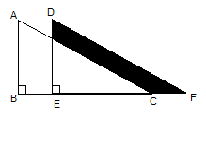
24.△ABC中，BO、CO分别平分∠ABC、∠ACB，∠BOC=125°，求∠A度数.

25.如图两个半圆的半径分别为（ab）
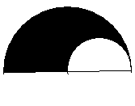

①用c，表示阴影部分面积
②计算当a=35.6cm，b=14.4cm时，阴影部分的面积（10分）

26.周六，小明、小军一块做作业，小明画了一个△ABC，并度量了∠A=40°，小军把直角三角尺DEF放在△ABC上，并使三角尺的两条直角边DE、DF恰好经过B、C，小军变化△DEF的位置发现，∠ABD+∠ACD的值不变，请你帮助他们说明理由。

27.△ABC，直线DE交AB于D，交AC于E，将△ADE沿DE折叠，使A落在同一平面上的A’处，∠A’的两边与BD、CE的夹角分别记为∠1，∠2。
如图①，当A’落在四边形BDEC内部时，探索∠A与∠1+∠2之间的数量关系，并说明理由。
如图②，当A’落在BC下方时，请直接写出∠A与∠1+∠2之间的数量关系。
如图③，当A’落在AC右侧时，探索∠A与∠1,∠2之间的数量关系，并说明理由。12分
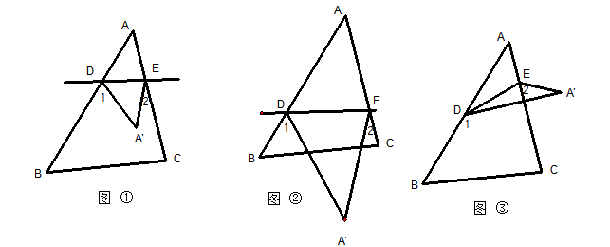

参考答案
一、选择题
1、C 2、C 3、B 4、B 5、C 6、C 7、A 8、C
二、填空题
9、3/2 10、 （//）
11、360° 12、11或13 13、0 14、2cm 15、551m² 16、-15 17、65° 18、3
三、
19、a=-2,b=2 20、
21、（1） （2） （3） （4）
（5） （6） （7）
22、（1） （2）（3）
23、 = -120
24、 25、 26、
27、（1）, (2) ,(3)

